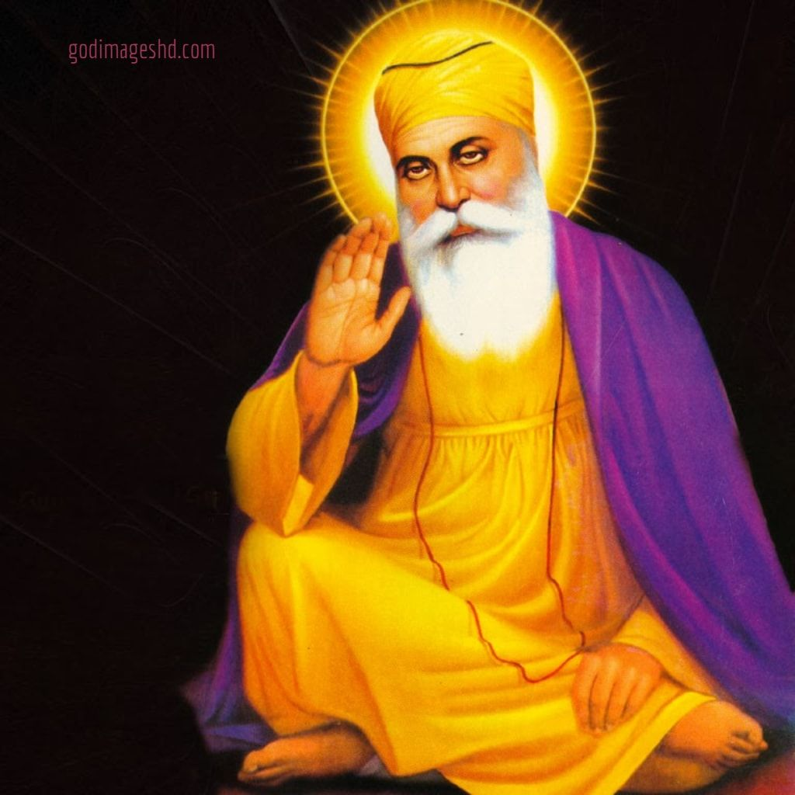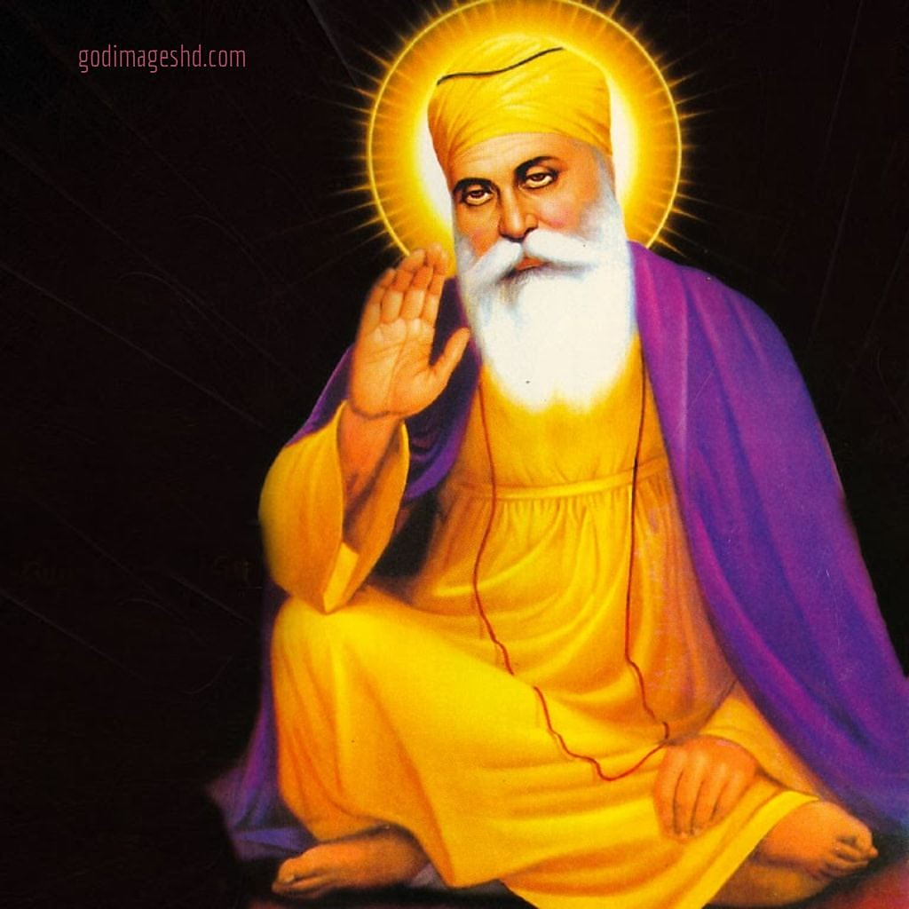

|  |  |
| --- | --- |
| SRI GURU  NANAK DEV JI | |
|  |
| 29th july,19  Cambridge International School  Authored by: Agam Sood  Amreen Kaur |

ਸਤਿਗੁਰੂ ਨਾਨਕ ਪ੍ਰਗਟਿਆ ਮਿੱਟੀ ਧੁੰਦ ਜੱਗ ਚਾਨਣ ਹੋਇਆ  
ਜਿਉ ਕਰ ਸੂਰਜ ਨਿਕਲਿਆ ਤਾਰੇ ਛਿਪੇ ਅੰਧੇਰ ਪਲੋਇਆ II

# Title Heading



# *Quick facts*

## Subtitle

* abc
* abc2
* Abc3
* Conclusion.